算算看：
剩下多少元？ 2300 – ( ) = ( )
  180元 |       
剩下多少元？ 2500 – ( ) = ( )
  170元 |             
剩下多少元？ 220 – ( ) = ( )
  170元 |           
先畫出錢幣再算算看：
剩下多少元？ 670 – ( ) = ( )
  480元 | 
剩下多少元？ 580 – ( ) = ( )
  490元 | 
剩下多少元？ 4500 – ( ) = ( )
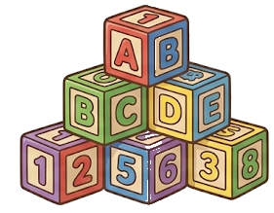  280元 | 

